精密量測 第 1–3 週題庫
依課堂互動投影片（C 版）整理：選擇題 57 題、問答題 3 題，附引導思考與說明。
教師版：正解已標示並附說明。需要不含答案的學生版，可再輸出一份。
第一部分｜選擇題（57 題）
一、實驗室環境、設備與 SOP（1–13）
1. 「互換性」的定義是？
(A) 零件經挑選分組後即可組裝
✔ (B) 零件不必挑選、不必修配，任取一件合格品即可組裝
(C) 零件可互換，但需微量修配
(D) 同一批號的零件才可互換
引導思考：如果零件要「挑」或要「修」才裝得上，還算互換嗎？
說明：互換性就是不必挑選、不必修配，任取一件合格品就能組裝。(A) 要分組挑選、(C) 要修配、(D) 限同批號，都不是互換性。
2. 達成互換性必須同時具備下列哪三件事？
(A) 標準化、自動化、資訊化
(B) 公差控制、表面處理、熱處理
✔ (C) 零件標準化、公差控制、量測檢驗
(D) 表面處理、品管圈、統計製程管制
引導思考：任取一件都裝得上，需要「規定尺寸」「容許誤差」「確認做到」三件事，各對應什麼？
說明：零件標準化（規定）＋公差控制（容許）＋量測檢驗（確認），三者缺一不可。量測檢驗正是本課的角色。
3. 關於互換性，下列敘述何者正確？
(A) 尺寸合格即代表功能必然合格
(B) 互換性僅需管制尺寸
(C) 互換性與材料無關
✔ (D) 形狀、位置、材料與功能要求亦須配合，尺寸合格不代表功能必然合格
引導思考：尺寸對了，但材料太軟、形狀歪了，零件能用嗎？
說明：互換性不只是尺寸，形狀、位置、材料與功能都要配合。尺寸合格不代表功能一定合格，所以 (A)(B)(C) 都錯。
4. 本教材所稱「機械加工三大要素」為？
✔ (A) 材料、工具、量具
(B) 人員、機器、方法
(C) 設計、製造、檢驗
(D) 溫度、濕度、振動
引導思考：加工時要有「被加工的東西」「加工它的東西」「確認結果的東西」。
說明：三大要素是材料、工具、量具。沒有量具把關，材料再好、機台再準，仍不知道零件合不合格。
5. 關於 1D 卡尺至 3D CMM 的量測能力，下列敘述何者正確？
✔ (A) 應依量測需求選用，維度較多不代表較準確
(B) 維度愈多必然愈準確
(C) 2.5D 的精度必為 2D 與 3D 的平均
(D) 3D CMM 可取代所有量具
引導思考：量一支軸的外徑，需要動用 3D CMM 嗎？
說明：1D 到 3D 是依需求選用，維度多不等於比較準。CMM 也不能取代所有量具，選量具的原則是夠用就好。
6. ISO 1 所規定的 20 °C，其意義為？
(A) 所有實驗室室溫必須恰為 20 °C 無誤差
(B) 量具放置儲存的建議溫度
✔ (C) 幾何與尺寸規格的標準參考溫度，圖面尺寸即定義於此溫度
(D) ISO 統一規定的室溫管制範圍
引導思考：圖面上寫 Ø20.000 mm，指的是幾度時的尺寸？
說明：ISO 1 的 20 °C 是尺寸的定義溫度：圖面尺寸指 20 °C 時的值。它不要求室溫恰為 20 °C，也不規定室溫管制範圍。
7. 長度 100 mm 的鋁棒（α ≈ 23 × 10⁻⁶ /°C）以鋼製卡尺（α ≈ 11.5 × 10⁻⁶ /°C）量測，室溫 32 °C 且兩者已均溫。與 20 °C 相比，卡尺讀值的增加量最接近？
✔ (A) 13.8 µm
(B) 27.6 µm
(C) 41.4 µm
(D) 0 µm，因為兩者已均溫
引導思考：工件會脹，卡尺也會脹。讀值增加的是工件伸長，還是兩者伸長的差？
說明：讀值差 ≈ L ×（α工件 − α量具）× ΔT ＝ 100 mm × 11.5 × 10⁻⁶ /°C × 12 °C ＝ 13.8 µm。選 27.6 µm 是只算了鋁棒自己的伸長。
8. 精密量具室對相對濕度設定上、下限，其理由為？
(A) 上限防靜電、下限防鏽
(B) 上、下限皆為防鏽
(C) 上、下限皆為防靜電
✔ (D) 上限防鏽、下限防靜電
引導思考：濕度太高，鐵會怎樣？濕度太低，冬天摸門把會怎樣？
說明：上限防鏽（太潮會腐蝕），下限防靜電（太乾會累積靜電、吸附灰塵、傷儀器）。常見管制帶為 (50 ± 10) %。
9. 下列何者屬於「間接量測」？
(A) 以游標卡尺直接讀出外徑
(B) 以塞規判定孔徑通過或不通過
(C) 以粗度比較片比對分級
✔ (D) 以正弦桿配合塊規，依 sin θ = h/L 求角度
引導思考：哪一個選項讀出來的數字，還要再算一步才是答案？
說明：正弦桿要用 sin θ ＝ h/L 計算才得到角度，屬間接量測。(A) 直讀式、(B) 區分式、(C) 比對式都是直接量測。
10. 通規（Go）與止規（No-Go）的判定原則為？
(A) 兩者皆須通過
✔ (B) 通規須通過、止規須不通過，兩項皆符合方為合格
(C) 兩者皆不可通過
(D) 僅需通規通過即為合格
引導思考：孔太小，哪一支會進不去？孔太大，哪一支會進得去？
說明：通規要通過（孔不會太小），止規要通不過（孔不會太大），兩項都符合才合格。只看通規無法發現孔過大。
11. 關於「參考溫度 20 °C」與「室溫管制範圍 ±1 °C」，下列敘述何者正確？
(A) 兩者皆由 ISO 1 統一規定
✔ (B) 參考溫度是尺寸的定義，室溫管制範圍由各實驗室自訂
(C) 管制範圍越嚴越好，ISO 1 規定為 ±0.5 °C
(D) 只要室溫在 ±1 °C 內，量測結果就不必修正
引導思考：「定義尺寸的溫度」和「冷氣控制多準」是同一件事嗎？
說明：20 °C 是 ISO 1 對尺寸的定義；±1 °C 這類管制範圍由各實驗室依需求自訂。室溫在範圍內，必要時仍要做溫度修正。
12. 八大環境條件中，對長度量測影響最關鍵的兩項為？
(A) 噪音與照明
(B) 氣壓與電磁干擾
(C) 塵埃與振動
✔ (D) 溫度與濕度
引導思考：長度量測最怕熱脹冷縮、生鏽與靜電，分別對應哪兩項環境條件？
說明：對長度量測最關鍵的是溫度與濕度：溫度造成熱膨脹，濕度影響生鏽與靜電。
13. 關於量測室等級的選擇，下列敘述何者正確？
(A) 等級越高越好，應一律採用最高等級
(B) 國內校正室一律採用 (20.0 ± 0.1) °C
✔ (C) 等級越高成本越高，應依量測需求選擇
(D) 量測室等級與濕度無關
引導思考：把教學實驗室做到國家標準實驗室等級，值得嗎？
說明：等級越高成本越高，應依需求選擇。國內校正室常見 (20.0 ± 1.0) °C 或 (23.0 ± 2.0) °C，不是一律 ±0.1 °C。
二、ISO/IEC 17025 與計量名詞（14–25）
14. ISO/IEC 17025:2017 的三大支柱為？
✔ (A) 能力、公正性、一致性營運
(B) 品質、成本、交期
(C) 準確度、精密度、不確定度
(D) 人員、設備、環境
引導思考：17025 要確保「結果有效」，靠的是哪三件事？
說明：能力（人員、設備、方法、追溯）× 公正性 × 一致性營運 → 結果有效性。(B) 是生產管理的品質、成本、交期。
15. ISO/IEC 17025 的前身為？
(A) ISO 9001
(B) ISO 10012
✔ (C) ISO Guide 25
(D) ISO 17020
引導思考：17025 的前身是 ISO 的一份 Guide。
說明：ISO/IEC 17025 由 ISO Guide 25 演進而來。ISO 9001 是品質管理系統，ISO 10012 是量測管理系統，ISO/IEC 17020 是檢驗機構。
16. 關於實驗室認證，下列敘述何者正確？
(A) 認證代表該實驗室所有量測項目皆合格
(B) 取得認證後即無需保留紀錄
(C) 認證可由實驗室自行宣告
✔ (D) 認證係依特定範圍評估能力，每份結果仍須有方法與紀錄支持
引導思考：一家實驗室通過認證，代表它量什麼都對嗎？
說明：認證是依特定範圍評估能力，不是保證全部；每份結果仍要有方法與紀錄支持。認證須由認證機構評鑑，不能自行宣告。
17. VIM 對「量測（measurement）」的定義，強調的是？
(A) 以量具得到一個數值
✔ (B) 以實驗方式獲得可合理歸屬於某量之量值的「過程」
(C) 比較工件與標準件的大小
(D) 判定工件合格與否
引導思考：拿卡尺夾一下看數字，這樣算「量測」嗎？
說明：VIM 把量測定義為一個過程：定義受測量 → 確認環境 → 檢查量具 → 讀值 → 記錄。只得到一個數字只是讀值。
18. 關於「受測量（measurand）」，下列敘述何者正確？
(A) 僅寫「量直徑」即為完整定義
(B) 由量具型號決定
✔ (C) 完整定義包含溫度、量測位置與方向等條件
(D) 與環境條件無關
引導思考：一支彎的軸，「量直徑」要量哪裡？幾度時量？
說明：受測量的完整定義要包含條件，例如「20 °C 時、指定截面與方向的直徑」。只寫「量直徑」不夠。
19. 關於解析度（resolution），下列敘述何者正確？
(A) 解析度 0.001 mm 即代表準確至 0.001 mm
(B) 解析度即為準確度
(C) 解析度與量測不確定度無關
✔ (D) 解析度僅為量測不確定度的分量之一，高解析度不等於高準確度
引導思考：數位卡尺顯示到 0.001 mm，它就一定準到 0.001 mm 嗎？
說明：解析度只是不確定度的一個分量。顯示位數多，不代表沒有偏差或分散，高解析度不等於高準確度。
20. 關於量測準確度（accuracy），下列敘述何者正確？
✔ (A) 為質性概念，若需以數值表達，應改用誤差或不確定度
(B) 可寫成「準確度 = 0.01 mm」
(C) 等於重複量測的標準差
(D) 等於量具的解析度
引導思考：報告上能不能寫「準確度 ＝ 0.01 mm」？
說明：VIM 中準確度是質性概念，只能說較準、較不準。要給數字請改寫誤差或不確定度。(C) 是重複性，(D) 是解析度。
21. 五筆讀值皆落在 10.01 mm 附近，但該件參考值為 9.99 mm。正確的描述為？
(A) 精密且準確
(B) 不精密但準確
✔ (C) 精密但不準確
(D) 不精密亦不準確
引導思考：五筆都很集中，但集中的位置對嗎？
說明：讀值都在 10.01 mm 附近 → 分散小，精密；但參考值是 9.99 mm → 偏了 0.02 mm，不準確。
22. 關於系統誤差與隨機誤差，下列敘述何者正確？
✔ (A) 僅已知或可估計的系統誤差可修正，隨機誤差以統計方法處理
(B) 所有誤差皆可修正
(C) 隨機誤差可修正，系統誤差不可修正
(D) 兩者跟量測沒關係
引導思考：零位每次都偏 0.01 mm，和每次夾持手感不同，哪一個可以直接「減掉」？
說明：只有已知或可估計的系統誤差可以修正，例如零位偏差；隨機誤差每次不同，只能用統計方法處理（多量取平均、算 s）。
23. 關於計量追溯性，下列敘述何者正確？
(A) 量具「曾經校正」即代表具追溯性
(B) 只要送國家度量衡標準實驗室校正即必然具追溯性
✔ (C) 校正鏈須完整且文件化，且每一環節皆對不確定度有貢獻
(D) 追溯性為量具的永久屬性，與校正週期無關
引導思考：卡尺 ← 校正器 ← 測長儀 ← 國家標準，中間少一環會怎樣？
說明：追溯要鏈完整、有文件，且每一環都有不確定度。「曾經校正」不夠，校正也有有效期限。
24. SOP 規定每點量測 3 次取平均作為器示值，三筆原始讀值應如何處理？
(A) 只記錄平均值即可
✔ (B) 保留原始讀值，供日後計算重複性
(C) 只記錄最大值與最小值
(D) 刪除差異較大的讀值
引導思考：只記平均值，之後想算重複性 s 還算得出來嗎？
說明：原始讀值是證據，必須保留；只記平均就無法再算重複性。刪掉差異大的讀值更是竄改資料。
25. 關於儀器不確定度與量測不確定度，下列敘述何者正確？
✔ (A) 儀器不確定度只是量測不確定度的分量之一
(B) 兩者意義相同
(C) 量測不確定度只包含儀器不確定度與解析度
(D) 儀器不確定度必大於量測不確定度
引導思考：量測結果的不確定度，除了量具本身，還有哪些來源？
說明：儀器不確定度只是其中一個分量。合成標準不確定度 u_{c} 還要加上解析度、重複性、環境、工件與方法。
三、重複性、平均、標準差與偏差（26–41）
26. 下列何者「不屬於」重複性條件（VIM 2.20）？
(A) 同一量測程序
(B) 同一操作者
(C) 同一地點
✔ (D) 隔日由另一位同學再量一次
引導思考：重複性條件是「五同」，哪一個選項打破了「同」？
說明：五同：同程序、同操作者、同量測系統、同地點、短時間內。「隔日、換人」同時打破兩項，屬再現性條件。
27. 進行重複性實驗時，最關鍵的操作為？
✔ (A) 每次皆取放重來：量畢鬆開、離開工件，再重新夾持
(B) 夾住工件不放，連續讀取螢幕 5 次
(C) 取五次讀值中最接近的三筆
(D) 由兩位同學輪流各量 2 至 3 次
引導思考：夾住不放連讀 5 次，量到的是工件的變異，還是螢幕的變異？
說明：每次都要鬆開、離開再重新夾持，才能把夾持與對準的變異量進來。夾住不放只是重讀，s 會假性偏小。
28. 關於標準差 s 與偏差 b，下列敘述何者正確？
(A) 標準差愈大，偏差必然愈大
(B) 標準差與偏差為同一統計量的不同算法
✔ (C) 標準差表徵量測值的分散程度，偏差表徵平均值相對於參考值的偏移量，兩者彼此獨立
(D) 偏差可藉由增加量測次數而降低
引導思考：靶心圖上，「散開」和「偏離中心」是同一件事嗎？
說明：s 表徵分散，b 表徵偏移，兩者彼此獨立。b 是系統效應，多量幾次也不會變小。
29. 資料 2、4、4、4、6 中，若將 6 誤記為 60，下列敘述何者正確？
(A) 平均值與中位數皆會改變
✔ (B) 平均值變為 14.8，中位數仍為 4
(C) 平均值不變，中位數變大
(D) 兩者皆不受影響
引導思考：把 6 改成 60，排序後正中間那個數變了嗎？
說明：平均 ＝ (2 ＋ 4 ＋ 4 ＋ 4 ＋ 60) ÷ 5 ＝ 14.8；排序後中間仍是 4。中位數不受離群值影響。
30. 計算實驗標準差時除以 n − 1 而非 n，理由為？
(A) 使數值看起來較小
(B) 因量測次數必為奇數
✔ (C) 自由度：平均值由該組資料本身算出，等於用掉一個自由度
(D) 此為 Excel 的規定
引導思考：平均值是從這 5 筆自己算出來的，算完之後還剩幾筆是「自由」的？
說明：用資料自己算出平均值，等於用掉一個自由度，所以除以 n − 1。這不是為了讓數字變小，也不是 Excel 的規定。
31. 關於變異數與標準差，下列敘述何者正確？
✔ (A) 變異數的單位為 mm²，開根號換回 mm 即為標準差，故報告以標準差表示
(B) 變異數與標準差單位相同
(C) 報告應直接以變異數表示
(D) 標準差為變異數的兩倍
引導思考：mm² 能直接和以 mm 表示的讀值比較嗎？
說明：變異數單位是 mm²，不好解釋；開根號換回 mm 就是標準差，所以報告寫標準差。
$σ^{2}=\frac{\sum_{i=1}^{N}{{(x_{i}−μ)}^{2}}}{N}$
母體變異數（除以 N）
$s^{2}=\frac{\sum_{i=1}^{n}{{(x_{i}−\bar{x})}^{2}}}{n−1}$
實驗變異數（除以 n − 1），開根號即實驗標準差 s
32. 某組資料 s = 0.0114 mm、n = 5，則平均值的實驗標準差 s(x̄) 最接近？
✔ (A) 0.0051 mm
(B) 0.0114 mm
(C) 0.0228 mm
(D) 0.0023 mm
引導思考：s(x̄) ＝ s ÷ √n，√5 大約是多少？
說明：s(x̄) ＝ 0.0114 mm ÷ √5 ＝ 0.0114 mm ÷ 2.236 ≈ 0.0051 mm。(D) 是誤除以 5。
33. 「±2σ 約涵蓋 95 %」此一性質，在量測不確定度中對應的是？
(A) 矩形分布的除數 √3
✔ (B) 涵蓋因子 k = 2 的由來
(C) 自由度 n − 1
(D) 三角分布的除數 √6
引導思考：±2σ 約涵蓋 95 %，報告上常見的「k ＝ 2」從哪裡來？
說明：常態分布中 ±2σ 約涵蓋 95 %，這就是涵蓋因子取 k ＝ 2 的由來：U ＝ 2u_{c}，約有 95 % 涵蓋機率。
34. 以卡尺量測校正值 47.340 mm 的塊規，五次平均為 47.354 mm。關於偏差 b，下列敘述何者正確？
(A) b = −0.014 mm，表示卡尺讀小
(B) b = +0.014 mm，可藉增加量測次數使其變小
✔ (C) b = +0.014 mm，表示卡尺讀大，須以校正求修正值處理
(D) b = 0.014 mm，正負號不重要
引導思考：b ＝ x̄ − 參考值，正號代表讀大還是讀小？多量幾次 b 會變小嗎？
說明：b ＝ 47.354 mm − 47.340 mm ＝ +0.014 mm，正號表示卡尺讀大。偏差是系統效應，多量不會變小，要校正求修正值 −0.014 mm。
35. 關於離群值的處理，下列敘述何者正確？
(A) 數值不理想即可剔除
(B) 任何一筆資料皆不可剔除
(C) 一律改取中位數即可
✔ (D) 須查明技術原因並於紀錄載明原因與處置，方可剔除
引導思考：數字「難看」就能刪嗎？刪了要不要留下說明？
說明：找得到技術原因（夾到毛邊、未歸零、記錄錯誤）才能剔除，並在紀錄寫明原因與處置。只因數字難看就刪是資料造假。
36. 同為半寬 a 的分布，下列何者求得的標準不確定度最大？
(A) 矩形分布（÷√3）
(B) 三角分布（÷√6）
✔ (C) U 形分布（÷√2）
(D) 三者相同
引導思考：同樣的半寬 a，除數越小，u 越大還是越小？
說明：u ＝ a ÷ 除數。√2 < √3 < √6，所以 U 形分布的 u 最大（0.707a），矩形 0.577a，三角 0.408a。
37. 開關式空調的溫度在 ±1.0 °C 之間來回擺盪，實測兩端各佔 25 %、正中央僅佔 5 %。該參數應採何種分布？若誤用矩形分布會如何？
(A) 三角分布；誤用矩形會高估約 18 %
(B) 矩形分布；不會有影響
✔ (C) U 形分布；誤用矩形會低估約 18 %
(D) U 形分布；誤用矩形會高估約 42 %
引導思考：讀值大多停在兩端、中間很少，這是什麼形狀？
說明：兩端多、中間少是 U 形分布，u ＝ a ÷ √2。誤用矩形（÷√3）會把 u 算小：0.577 ÷ 0.707 ≈ 0.82，低估約 18 %。
38. 某筆讀值的標準化值 z =（讀值 − 平均）÷ 標準差 ＝ 3.4，下列敘述何者最適當？
(A) 屬正常範圍，不需處理
(B) 應直接剔除
(C) |z| 越大表示該筆越準確
✔ (D) |z| > 3 很少見，應回頭查明原因
引導思考：|z| ＝ 3.4 代表離平均超過幾個標準差？常態下這種情況多常見？
說明：|z| > 3 在常態分布中機率約 0.3 %，很少見，應回頭查原因（夾持、歸零、記錄）。不能沒查就直接剔除。
39. 量測資料常呈鐘形分布，其原因為？
✔ (A) 許多獨立的小影響加總，依中央極限定理趨近常態
(B) 量測規範規定必須如此
(C) 量具的設計使然
(D) 只有數位量具才會如此
引導思考：夾持力、角度、視線、溫度……很多小影響加在一起，會變成什麼形狀？
說明：許多獨立的小影響加總，依中央極限定理會趨近常態。資料若明顯偏斜或雙峰，代表量測過程有問題。
40. 兩顆骰子點數和的分布形狀最有可能為？
(A) 矩形，各點數和的機率相同
(B) U 形，和為 2 與 12 的機率最高
✔ (C) 三角形，和為 7 的機率最高
(D) 沒有特定形狀分布，且沒有上下限
引導思考：兩顆骰子加起來是 7 的組合有幾種？是 2 的組合有幾種？
說明：和為 7 有 6 種組合（6/36），和為 2 或 12 各只有 1 種（1/36）。中間高、兩邊低，呈三角形，上下限為 2 與 12。
41. 報告擴充不確定度 U 時，必須同時註明下列何者？
(A) 量具的品牌與型號
✔ (B) 涵蓋因子 k 值與量測條件
(C) 操作者姓名
(D) 量測當天的天氣
引導思考：只寫「U ＝ 0.02 mm」，看的人知道涵蓋機率是多少嗎？
說明：報告 U 時要註明涵蓋因子 k 與量測條件，例如「U ＝ 0.02 mm，k ＝ 2，約 95 % 涵蓋機率」。
四、長度量具：阿貝原理、卡尺與分厘卡（42–57）
42. 解析度 0.05 mm 游標卡尺的游標原理為？
✔ (A) 副尺 20 格等分主尺 19 mm，副尺一格與主尺一格相差 0.05 mm
(B) 主尺每一格即為 0.05 mm
(C) 副尺 50 格等分主尺 49 mm
(D) 以螺桿導程除以套筒格數
引導思考：0.05 mm 是怎麼從 1 mm 的主尺分出來的？副尺一格比主尺一格短多少？
說明：副尺 20 格等於主尺 19 mm，副尺一格 0.95 mm，與主尺一格差 0.05 mm。(C) 是 0.02 mm 卡尺，(D) 是分厘卡。
43. 下圖為解析度 0.05 mm 的游標卡尺（副尺 20 格），其讀值為？
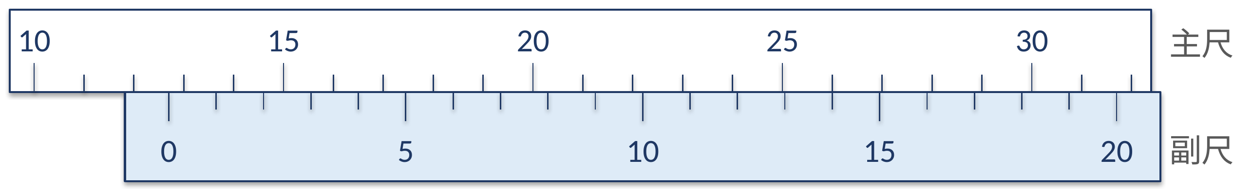
(A) 12.14 mm
✔ (B) 12.70 mm
(C) 13.70 mm
(D) 12.65 mm
引導思考：① 副尺 0 落在主尺哪兩格之間？取左邊。② 副尺哪一格和主尺「連成一直線」？
說明：主尺讀 12 mm；副尺第 14 格對齊 → 14 × 0.05 mm ＝ 0.70 mm；合計 12.70 mm。選 12.65 mm 是看錯一格。
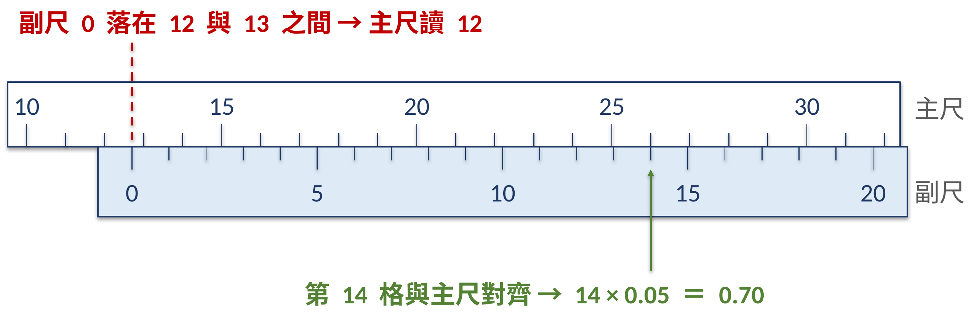
44. 以游標卡尺量測外徑時，工件應夾於測爪的哪個位置？
(A) 測爪尖端，便於觀察刻度
(B) 任意位置皆可，不影響讀值
✔ (C) 測爪中段靠近本尺處，以減少阿貝誤差
(D) 爪根與爪尖輪流量測後取平均
引導思考：工件夾在爪尖時，量測軸線離主尺多遠？想想 e ＝ h·tan θ。
說明：夾在測爪中段靠近本尺，可縮小偏置量 h，減少阿貝誤差。夾爪尖時 h 最大，誤差最大。
45. 以 M 型游標卡尺的內測爪量測孔徑，關於測爪厚度，下列敘述何者正確？
(A) 讀值須再加上測爪厚度
(B) 讀值須再減去測爪厚度
(C) 依量測者習慣決定是否補償
✔ (D) 刻度已將測爪厚度計入，直接讀值即可，不可再自行補償
引導思考：廠商設計內測爪時，有沒有把爪厚算進刻度？
說明：M 型卡尺的內測爪刻度已把測爪厚度計入，直接讀值即可；自己再加或減會重複補償。
46. 游標卡尺用畢後的存放方式，下列何者正確？
(A) 測爪閉合並鎖緊制動螺絲
✔ (B) 測爪微開 0.2 mm 至 2 mm，制動螺絲不鎖緊
(C) 浸於防鏽油中保存
(D) 與其他手工具同置一處即可
引導思考：測爪閉合鎖緊放很久，溫度變化時測量面會怎樣？
說明：測爪微開 0.2 mm 至 2 mm、制動螺絲不鎖緊，避免熱脹冷縮擠壓測量面；也不要和其他工具堆疊。
47. 分厘卡量測精度高於游標卡尺，其根本原因為？
✔ (A) 量測軸線與螺桿軸線在同一直線上，符合阿貝原理
(B) 螺桿加工較刻度尺精密
(C) 附有棘輪定力裝置
(D) 標示的解析度數字較小
引導思考：分厘卡的刻度（螺桿）和量測面，在不在同一條線上？
說明：分厘卡的量測軸線與螺桿軸線在同一直線上，符合阿貝原理，這是精度的根本差別。棘輪與解析度有幫助，但不是根本原因。
48. 下圖為導程 0.5 mm、套筒 50 格的分厘卡，其讀值為？
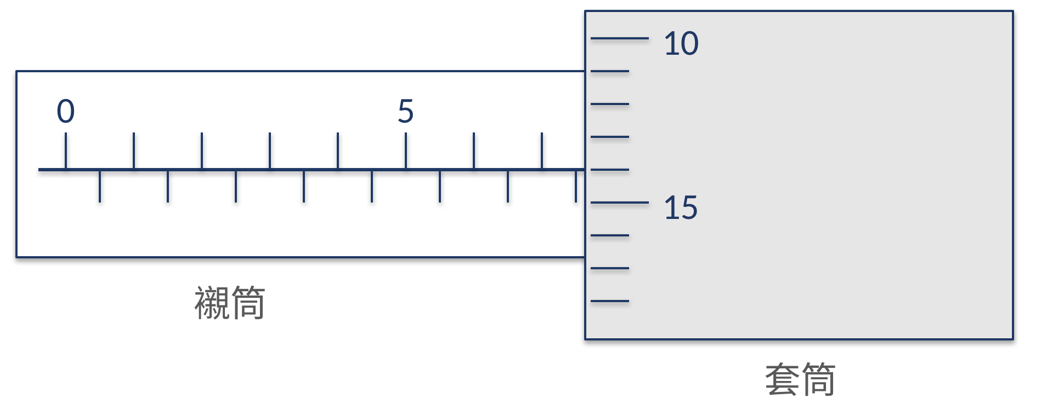
(A) 7.14 mm
(B) 7.19 mm
✔ (C) 7.64 mm
(D) 7.70 mm
引導思考：① 襯筒上排最後看得到幾？② 下排 0.5 露出來了嗎？③ 套筒哪一格對齊基準線？
說明：上排 7 → 7.00；下排 0.5 已露出 → 0.50；套筒 14 → 0.14；合計 7.64 mm。選 7.14 mm 是漏看下排 0.5。
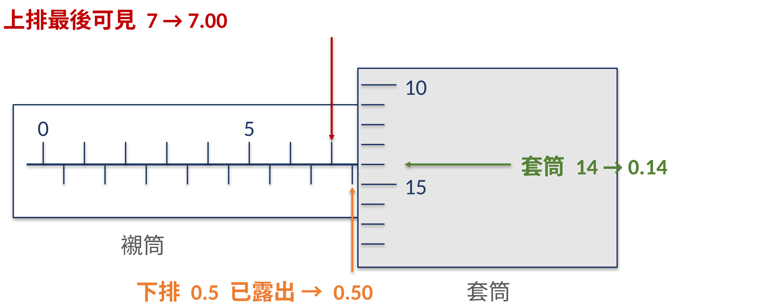
49. 以分厘卡量測時，量測力應如何控制？
(A) 以手直接旋轉外套筒至夾緊
(B) 旋至接觸後再回轉半圈
(C) 鎖緊至不能旋轉，越緊越準
✔ (D) 使用棘輪（定力裝置），打滑 3 至 5 響即停
引導思考：每個人手勁不同，用手直接轉套筒夾緊，量測力會一樣嗎？
說明：一律使用棘輪（定力裝置），打滑 3 至 5 響即停，讓每次量測力一致。手轉夾緊或鎖死，讀值會跟著手感跑。
50. 分厘卡歸零檢查發現基準線與 0 有偏差，正確的處理方式為？
(A) 偏差必屬隨機效應，直接使用即可
✔ (B) 以扳手調整歸零，或記下器差於讀值中修正
(C) 鎖緊制動器以消除偏差
(D) 改以手感於每次讀值時自行補償
引導思考：歸零偏差每次都一樣嗎？屬於系統效應還是隨機效應？
說明：歸零偏差是系統效應：用扳手調整歸零，或記下器差在讀值中修正。鎖緊制動器消除不了偏差。
51. 某軸尺寸公差為 0.02 mm，依「量具解析度約取工件公差 1/10」的選用原則，應選用下列何者？
✔ (A) 解析度 0.001 mm 的分厘卡
(B) 解析度 0.02 mm 的游標卡尺
(C) 解析度 0.05 mm 的游標卡尺
(D) 鋼尺
引導思考：公差 0.02 mm 的 1/10 是多少？哪一個量具的解析度做得到？
說明：0.02 mm ÷ 10 ＝ 0.002 mm，只有解析度 0.001 mm 的分厘卡符合；0.02 mm 卡尺的解析度等於整個公差。
52. 鋼尺端部最容易磨損，實務上量測時常從何處起量？
(A) 從 0 刻度的端面開始
✔ (B) 從 10 mm 刻度開始，避開磨損的端部
(C) 從尺的中央開始
(D) 任意位置皆可
引導思考：鋼尺用久了，哪一段最容易磨圓？
說明：端部最容易磨損。從 10 mm 刻度開始量、最後減掉 10 mm，就能避開磨損造成的誤差。
53. 某卡尺量測軸線與標尺軸線相距 h ＝ 25 mm，滑動座傾斜使 tan θ ≈ 0.001，阿貝誤差 e ＝ h·tan θ 約為？
(A) 0.0025 mm
(B) 0.25 mm
(C) 2.5 mm
✔ (D) 0.025 mm
引導思考：把數字代進 e ＝ h·tan θ，注意單位。
說明：e ＝ 25 mm × 0.001 ＝ 0.025 mm（25 µm），已比 0.02 mm 卡尺的解析度還大。
54. 下列量測儀器何者符合阿貝原理？
(A) 游標卡尺
(B) 高度規
✔ (C) 外側分厘卡
(D) 橋式三次元量床
引導思考：哪一種量具的刻度（螺桿）和量測面在同一條線上？
說明：外側分厘卡的螺桿軸線就是量測軸線，h ＝ 0，符合阿貝原理。卡尺、高度規、CMM 的標尺都和量測點相隔 h。
55. 下列量測設計何者不符合阿貝原理？
✔ (A) 工具顯微鏡載物台，標尺裝在台面下方
(B) 測長儀，玻璃標尺裝在量測軸線的延長線上
(C) 量錶比較儀，錶面、測軸與測頭在同一鉛直線上
引導思考：每個設計裡，標尺和量測點在不在同一條線上？
說明：工具顯微鏡載物台的標尺在台面下方，量測面在台面上方，相隔 h，不符合。測長儀、量錶比較儀的標尺都在量測軸線上。
56. 量錶測軸與量測方向夾 θ 角時，讀值 ＝ 實際位移 × cos θ，因此讀值會？
(A) 偏大
✔ (B) 偏小
(C) 不受影響
(D) 忽大忽小，無法預測
引導思考：cos θ 最大是多少？乘上去會變大還是變小？
說明：cos θ ≤ 1，所以讀值 ＝ 實際位移 × cos θ 只會偏小（餘弦誤差）。夾角 30° 時讀值約偏小 13 %。
57. 檢驗分厘卡兩測量面的平面度與平行度，常用下列何者？
(A) 鋼尺
(B) 卡鉗
(C) 游標卡尺
✔ (D) 精測塊規或光學平鏡
引導思考：要檢驗分厘卡測量面平不平、平不平行，要用比它更準的東西，還是比它粗的？
說明：用精測塊規或光學平鏡（看干涉條紋，一條約 0.3 µm）檢驗平面度與平行度。鋼尺、卡鉗、卡尺都比分厘卡粗，無法檢驗它。

第二部分｜問答題（3 題）
問答題一｜熱膨脹與量具膨脹
第 1 週 熱膨脹
長度 200 mm 的黃銅工件（α ≈ 19 × 10⁻⁶ /°C）以鋼製卡尺（α ≈ 11.5 × 10⁻⁶ /°C）量測，室溫 26 °C，工件與量具均已均溫。
1. 求工件相對於 20 °C 的實際伸長量 ΔL。
2. 求卡尺讀值相對於 20 °C 的增加量，並寫出公式。
3. 允許誤差為 ±0.02 mm，此影響可否忽略？說明理由。
4. 若改用鋼製工件，結果如何改變？為什麼？
引導思考
① ΔT 要相對哪個溫度算？
圖面尺寸是幾度時的值？
② 工件伸長用哪一個 α？
ΔL ＝ α·L·ΔT
③ 卡尺也會脹，讀值增加的是什麼？
想想 α工件 − α量具
④ 讀值差佔允許誤差幾 %？
和卡尺解析度 0.01 mm 比，大還是小？
參考答案
ΔT ＝ 26 °C − 20 °C ＝ 6 °C。
1. 工件實際伸長量：ΔL ＝ α·L·ΔT ＝ 19 × 10⁻⁶ /°C × 200 mm × 6 °C ＝ 0.0228 mm（22.8 µm）。
2. 讀值增加量：讀值差 ＝ L ×（α工件 − α量具）× ΔT ＝ 200 mm × 7.5 × 10⁻⁶ /°C × 6 °C ＝ 0.0090 mm（9.0 µm）。
3. 不可忽略：0.0090 mm 約佔允許誤差 ±0.02 mm 的 45 %，且與卡尺解析度 0.01 mm 同級。
4. 改用鋼製工件：α工件 − α量具 ＝ 0，讀值差 ≈ 0，兩者同步膨脹相互抵銷；但工件本身仍偏離 20 °C 的定義尺寸，必要時仍須修正。
問答題二｜游標卡尺校正程序
依《游標卡尺校正程序》回答
以卡尺校正器或塊規為標準件，對 0 mm 至 300 mm 的卡尺做比較校正。
1. 校正前：寫出至少四項準備事項，須含環境條件與恆溫時間。
2. 校正中：說明以塊規校正外徑的步驟，並寫出至少三項注意事項。
3. 校正後：器示值與器差的求法、允收判定，以及標準件與送校件的處理。
4. 計算：100 mm 校正點讀值 100.02、100.01、100.03 mm，求器示值與器差。
引導思考
校正前
· 環境要控制在多少？
· 卡尺、塊規各要放多久？
· 開始前要先檢查哪些地方？

校正中
· 塊規兩端為何加保護塊規？
· 為什麼要戴手套、用鑷子？
· 每一點量幾次？

校正後
· 器示值、器差怎麼算？
· 超出允收範圍怎麼辦？
· 標準件怎麼收？

計算提示：先把三筆讀值平均，再減掉塊規標稱值。
參考答案
1. 校正前（任四項，含環境與恆溫）：熟讀程序並確認系統已查核穩定；以高純度酒精清洗卡尺、塊規、夾具、校正器並擦乾；歸零檢查、測爪密合度檢查、間隙檢查；環境 (20.0 ± 1.0) °C、(50 ± 10) %，超出即停止；恆溫——卡尺 8 h 以上，塊規、夾具、校正器 12 h 以上。
2. 校正中：選校正點尺寸的塊規，兩端各密著一片 1 mm 保護塊規；以外側爪量測，記入記錄表，每點量 3 次求平均；塊規扭合後再恆溫 20 min。注意事項：戴無塵或鹿皮手套、塊規以鑷子挾持；密著保護塊規防磨損；測壓適中且一致；以吹氣毛刷清潔。
3. 校正後：器示值 ＝ 三次讀值平均；器差 ＝ 器示值 − 標準值；標準件器差相對卡尺解析度很小，忽略不計。依 CNS 4175（B6026）總合精度判定：合格貼標籤，超出則評估堪用或報廢。標準件擦淨歸位、塊規上保養油，送校件擦淨入盒，列印校正報告。
4. 計算：器示值 ＝ (100.02 ＋ 100.01 ＋ 100.03) mm ÷ 3 ＝ 100.02 mm；器差 ＝ 100.02 mm − 100.000 mm ＝ +0.02 mm，正號表示卡尺讀大，修正值 −0.02 mm。
問答題三｜重複性與準確度
第 3 週 同一個塊規，四支分厘卡
校正值 25.000 mm，四支分厘卡各在重複性條件下量 5 次（單位 mm）。
量具 | 第 1 次 | 第 2 次 | 第 3 次 | 第 4 次 | 第 5 次
A | 25.001 | 24.999 | 25.000 | 25.002 | 24.998
B | 25.021 | 25.019 | 25.020 | 25.022 | 25.018
C | 25.012 | 24.990 | 25.004 | 24.986 | 25.008
D | 25.032 | 25.002 | 25.026 | 24.997 | 25.033

下列靶心圖中，紅點是靶心（參考值），黑點是 5 次讀值；①～④ 的順序和 A～D 不同。
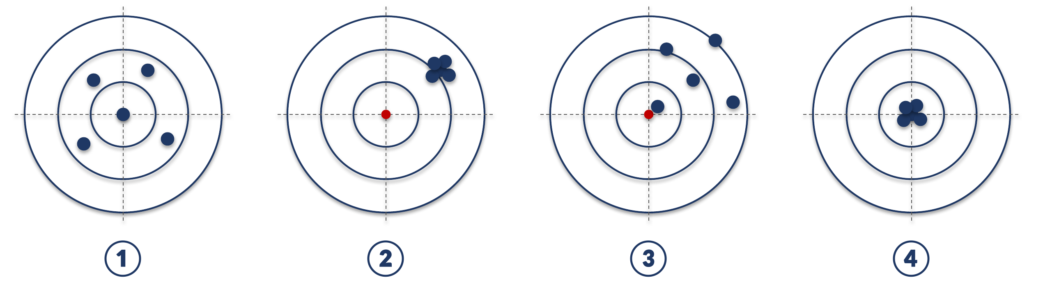
1. 說明「重複性」與「準確度」的意義，各該看哪一個統計量。
2. 計算四支量具的 x̄、s、b（b ＝ x̄ − 25.000 mm）。
3. 把 A～D 對應到靶心圖 ①～④，並寫出類型。
4. 找出儀器系統最穩定、而且可以透過校正來修正的那一支，並寫出修正值。
引導思考
互動 1｜先用眼睛猜
· 紅點是靶心（參考值），黑點是 5 次讀值；①～④ 的順序和 A～D 不同。
· 哪一個靶最穩？哪一個最準？哪一個最需要送校正？

互動 2｜兩個詞差在哪
· 重複性：同一人、同一支量具、短時間內重複量 → 讀值彼此靠得近不近？
· 準確度：量出來的值和參考值比 → 離參考值近不近？
· 提示：s 管「分散」，b 管「偏移」。

互動 3｜動手算
· x̄ ＝ Σ讀值 ÷ n；s ＝ √[Σ(讀值 − x̄)² ÷ (n − 1)]；b ＝ x̄ − 25.000 mm。
· 先猜：B 的讀值都在 25.020 附近，b 大約多少？

互動 4｜配對
· 依算出的 s 和 b，把 A～D 填進 ①～④，並寫出類型。
· 類型：精密且準確／精密但不準確／不精密但準確／不精密亦不準確。

互動 5｜哪一支最值得送校正
· ① 哪兩支的 s 最小？代表什麼？
· ② 這兩支裡，哪一支的 b 不是 0？b 是系統效應還是隨機效應？
· ③ 校正能修正哪一種效應？修正值要怎麼算？

參考答案
1. 意義：重複性是重複性條件（五同）下量測值彼此接近的程度，看實驗標準差 s（s 越小越穩定）；準確度是量測值與參考值接近的程度，依 VIM 為質性概念，本題以偏差 b ＝ x̄ − 參考值 判斷。
2. 計算結果：
量具 | x̄（mm） | s（mm） | b（mm） | 靶心圖 | 判定
A | 25.0000 | 0.0016 | 0.0000 | ④ | 精密且準確
B | 25.0200 | 0.0016 | +0.0200 | ② | 精密但不準確
C | 25.0000 | 0.0114 | 0.0000 | ① | 不精密但準確
D | 25.0180 | 0.0172 | +0.0180 | ③ | 不精密亦不準確

3. 對應：① ＝ C（不精密但準確）、② ＝ B（精密但不準確）、③ ＝ D（不精密亦不準確）、④ ＝ A（精密且準確）。
4. 最穩定且可校正修正：B（靶心圖 ②）。s ＝ 0.0016 mm 與 A 同為最小，系統最穩定；偏差 +0.020 mm 每次同方向，屬系統效應，可校正，修正值 ＝ −0.020 mm。A 也穩但 b ＝ 0、本來就準，不需修正；C、D 的 s 大，屬隨機效應，校正無法消除。
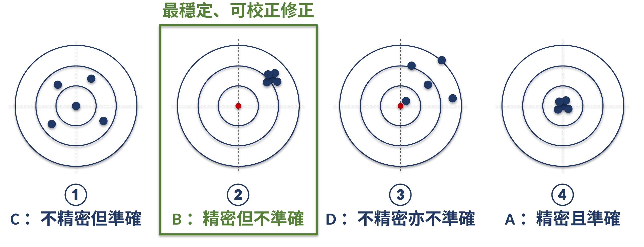
帶走三件事：① s 看重複性，b 看偏移；② 系統效應靠校正修，隨機效應靠改善操作；③ 最值得送校正的是「穩但偏」的量具。

第三部分｜選擇題答案一覽
一、實驗室環境、設備與 SOP（1–13）
題 | 1 | 2 | 3 | 4 | 5 | 6 | 7 | 8 | 9 | 10 | 11 | 12 | 13
答 | B | C | D | A | A | C | A | D | D | B | B | D | C

二、ISO/IEC 17025 與計量名詞（14–25）
題 | 14 | 15 | 16 | 17 | 18 | 19 | 20 | 21 | 22 | 23 | 24 | 25
答 | A | C | D | B | C | D | A | C | A | C | B | A

三、重複性、平均、標準差與偏差（26–41）
題 | 26 | 27 | 28 | 29 | 30 | 31 | 32 | 33 | 34 | 35 | 36 | 37 | 38
答 | D | A | C | B | C | A | A | B | C | D | C | C | D

題 | 39 | 40 | 41
答 | A | C | B

四、長度量具：阿貝原理、卡尺與分厘卡（42–57）
題 | 42 | 43 | 44 | 45 | 46 | 47 | 48 | 49 | 50 | 51 | 52 | 53 | 54
答 | A | B | C | D | B | A | C | D | B | A | B | D | C

題 | 55 | 56 | 57
答 | A | B | D

